Рабочий лист по теме «Соленые дороги»

Ф.И. обучающегося_____________________________________________
ГБОУ №__________________ Класс________________Дата___________

Задание 1.
Используя интерактивные карты (yandex-карты, google-карты), найдите спутниковое изображение пришкольной территории.
По снимкам определите площадь участков, обработанных противогололедными реагентами около вашей школы. При расчете площади помните, что применение любых ПГР (противогололедных реагентов) на территории детских, спортивно-оздоровительных, медицинских учреждений, школ, предприятий общественного питания и торговли пищевыми продуктами не допускается.
Для определения численного значения площади используйте линейный масштаб, расположенный в правом нижнем углу изображения. С помощью масштаба определите длину сторон участка. Для более точного определения площади участка рекомендуем разбить его на простые фигуры (прямоугольники, треугольники) и вычислить сначала их площади, а потом сложить и получить суммарную площадь участка. Если на территории участка присутствует здание, не забудьте вычесть его площадь из общей площади участка.
Пример:
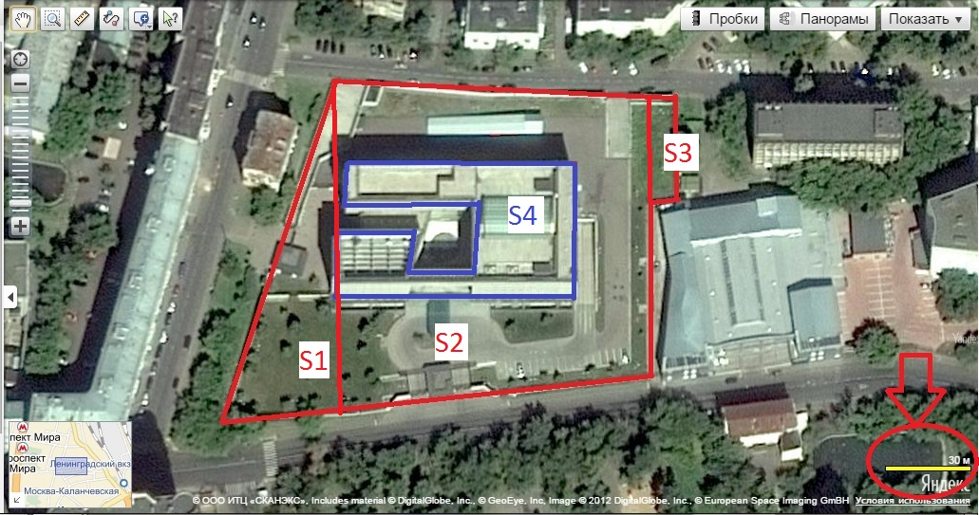
Sучастка = S1+S2+S3-S4

Данные занесите в таблицу:
Общая площадь, Sобщ., м² | Общая площадь участков, которые обработаны противогололедными реагентами, Sпгр.,м²

Задание 2.
Используя фазовую диаграмму для хлорида натрия в воде, рассчитайте массу противогололедного реагента хлорида натрия, использованного для обработки участков около вашей школы для двух температур окружающей среды: -3°С, -6°С. Результаты занесите в таблицу.
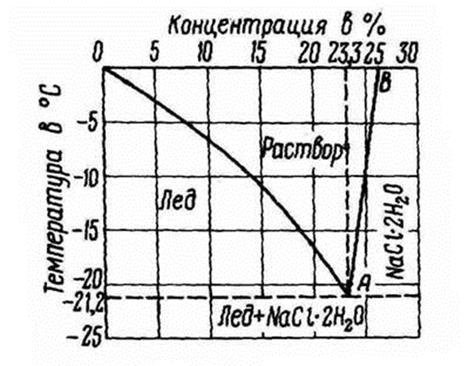
Sпгр, м² | толщина ледяной корки, мм | m_{льда, кг}

*не забудьте! 1 кг льда соответствует 1 л воды, при плотности воды 1 г/см³

Температура  окружающей  среды | концентрация  хлорида натрия % | концентрация  хлорида натрия, г/л_{раствора} | m_{соли ,} кг
-3°С
-6°С

Задание 3. Сравните полученные вами данные в задании 2 со средней нормой использования противогололедных реагентов для работников коммунальных служб, установленной распоряжением Правительства Москвы и сделайте выводы. В распоряжении Правительства Москвы «Технология зимней уборки проезжей части магистралей, улиц, проездов и площадей (объектов дорожного хозяйства города Москвы) с применением противогололедных реагентов (на зимние периоды с 2010-2011 гг. и далее) определена средняя норма распределения количества твердых противогололедных реагентов (ПГР) – 42 г/м². Выводы:_________________________________________________________
_______________________________________________________________
Задание 4.
Перечислите основные способы борьбы с зимней скользкостью:
1.
2.
3.
4.

Задание 5.
Хлор, входящий в состав хлорида натрия и хлорида кальция, не оказывает вредного действия на организм человека, а вдыхание небольшого количества газообразного хлора вызывает удушье и поражение органов дыхания. Объясните это явление. __________________________________________
______________________________________________________________
______________________________________________________________

Задание 6.
Известно, что понижение температуры замерзания раствора зависит от количества растворенных частиц используемого реагента. В качестве реагентов используют смеси хлорида натрия, хлорида калия, хлорида кальция, хлорида магния, ацетата кальция (соли уксусной кислоты) и ацетата магния. Сколько частиц образуется при растворении каждого из этих веществ? Ответ подтвердите уравнениями диссоциации для каждой соли.
Формула соли | Уравнение диссоциации | Число частиц
NaCI
KCI
CaCI₂
MgCI₂
Ca(C₂H₃O₂)₂
Mg(C₂H₃O₂)₂

Задание 7.
Почему зимой на стекла автомобилей летят черные брызги грязи, а летом их нет даже после дождя? Каким образом в остатки противогололедных реагентов попадают различные, в том числе токсичные компоненты?
Перечислите источники этих загрязняющих веществ.
1.
2.
3.
4.
Задание 8.
Кожа человека, как известно, имеет рН в пределах 3,8–5,6 (т.е. имеет слабокислую реакцию), тогда как растворы противогололедных реагентов имеют величину рН, достигающую 8,5 (т.е. имеют слабощелочную реакцию).
К каким последствиям для человека и домашних животных может привести контакт с таким раствором?
Ответ поясните ___________________________________________________
_________________________________________________________________
_________________________________________________________________

Задание 9.
Технологией зимней уборки снежный вал формируется на расстоянии 0,5 м от бортового камня или барьерного ограждения, для пропуска талых вод. Перемещение снега на бортовой камень, тротуары, газоны при формировании вала не допускается.
Объясните причину такого запрета: _________________________________
_________________________________________________________________

Задание 10. Приведите примеры химических соединений (солей) и укажите «за» и «против» использования их в качестве противогололедных реагентов.
название реагента | «за» | «против»

Задание 11. Какие виды растительности можно успешно использовать при озеленении городских территорий. Дайте свои рекомендации с учетом влияния на них противогололедных реагентов:________________________
_______________________________________________________________
_______________________________________________________________

